EXMO. SR. PRESIDENTE DA CÂMARA MUNICIPAL DE SUMARÉ

Indico ao Exmo. Senhor Prefeito Municipal, junto ao departamento competente, no sentido de instalação de sistema de iluminação na Avenida Ivo Trevisan.

**Justificativa:** Tal indicação se justifica tendo em vista que a Avenida Ivo Trevisan se constitui hoje no mais importante corredor comercial da região que compreende a Vila Yolanda até o Jardim Residencial Vaughan, tendo em sua extensão também Igrejas de várias denominações, praças, comercia e prestadores de serviço em geral além de um grande canteiro central.

Tais peculiaridades justifica um projeto de iluminação mais moderno com um grau de aproveitamento melhor da luminosidade trazendo assim mais beleza e segurança a toda região.

Sala de Sessões, 19 de Março de 2021.

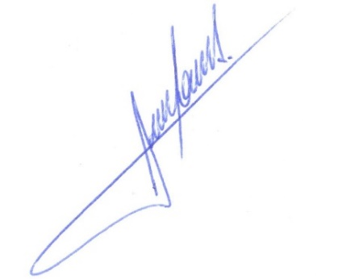

**RODRIGO DORIVAL GOMES**

Vereador

Cidadania